Selection Sort
Algoritmus Selection sort je často využíván v praxi především pro svou jednoduchost a snadnou implementaci. I když není nejefektivnější v rámci velkých datových množin, je stále užitečný pro malé nebo předem seřazené seznamy.
Princip tohoto algoritmu spočívá v postupném nalezení nejmenšího nebo největšího prvku z nesetříděné části pole a jeho následném přesunu na začátek nebo konec setříděné části pole.
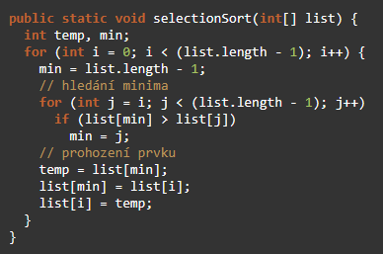
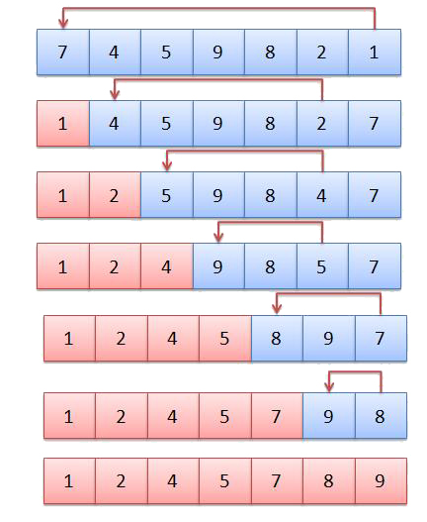

Insertion sort
je králem mezi jednoduchými třídícími algoritmy. Je stabilní, jednoduchý na implementaci, chová se inteligentně na již předtříděných polích a na malých polích (řádově desítky prvků) díky své jednoduchosti předběhne i QuickSort.
Insertion sort vidí pole rozdělené na 2 části - setříděnou a nesetříděnou. Postupně vybírá prvky z nesetříděné části a vkládá je mezi prvky v setříděné části tak, aby zůstala setříděná. Od toho jeho jméno - vkládá prvek přesně tam, kam patří a nedělá tedy žádné zbytečné kroky, jako například Bubble sort.
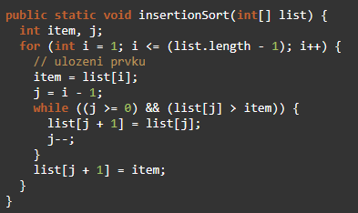

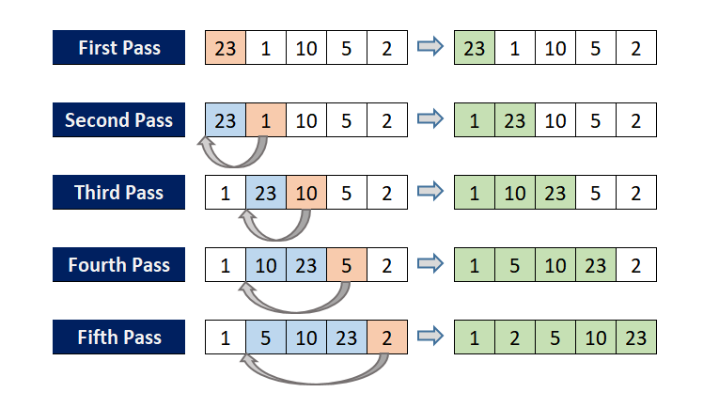
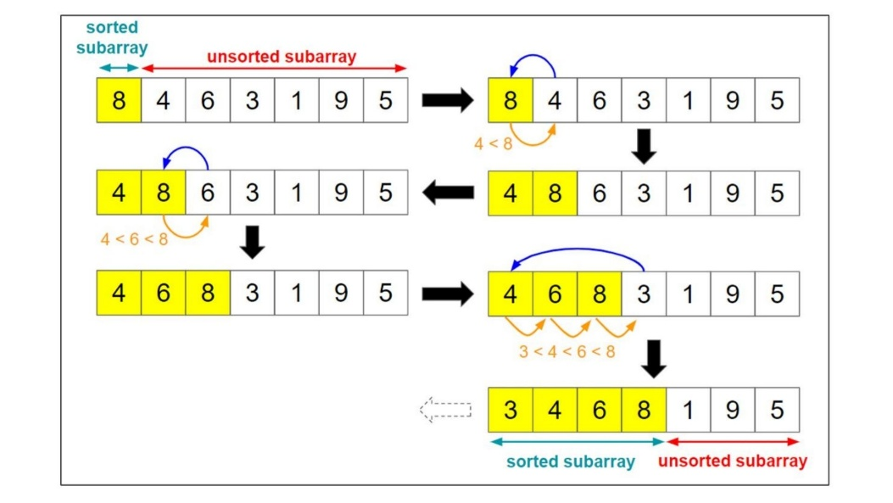
Quicksort
je rychlý. On je dokonce nejrychlejší a je to algoritmus, který se skutečně používá v praxi k třídění prvků, proto bude tento článek o něco obsáhlejší, než ostatní. Chová se dobře jak na malých, tak na velkých polích a je paměťově nenáročný.
Quicksort si označí jeden prvek v poli jako tzv. pivot. Výběrem pivotu se prozatím nebudeme zabývat a budeme jako pivot brát vždy první prvek v poli. Nyní zavoláme funkci divide (rozděl), která přeuspořádá pole tak, aby byly zleva prvky menší než pivot, poté následovat pivot sám a za pivotem byly prvky větší, než je on sám.
